ЗВІТ З ЛАБОРАТОРНОЇ РОБОТИ

з дисципліни «Основи програмування»

студентки групи КЕ-20-1

Олексюк Ирина Максимівна

1. Постановка задачі.

Сотавить программу ANKETA2, которая вводит с клавиатуры

анкетные данные пользователя программы (фамилия, имя,

отчество, пол, дата рождения, адрес, номер телефона,

место учебы, класс, хобби) и выводит их

на экран в отформатированном виде.

2. Опис розв’язку (блок-схема)

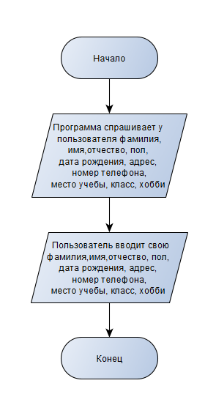

3. Код програми.

#include <iostream>

#include <windows.h>

using namespace std;

int main() {

SetConsoleCP(1251);

SetConsoleOutputCP(1251);

char name[20], surname[20], f_name[20], d_birhday[20], sex[20], address[20], phone_num[20], study[50], s_class[10], hobbies[100];

cout << "Фамилия?: ";

cin.getline(surname, 20);

cout << "Имя?: ";

cin.getline(name, 20);

cout << "Отчество?: ";

cin.getline(f_name, 20);

cout << "Пол?: ";

cin.getline(sex, 20);

cout << "Дата Рождения?: ";

cin.getline(d_birhday, 20);

cout << "Адрес: ";

cin.getline(address, 20);

cout << "Номер Телефона?: ";

cin.getline(phone_num, 20);

cout << "Место учебы?: ";

cin.getline(study, 50);

cout << "Класс?: ";

cin.getline(s_class,20);

cout << "Хобби?: ";

cin.getline(hobbies, 100);

cout << "\n\n\t\t\t\tАткета"<<endl;

cout << "Фамилия\t\t\tИмя\t\t\tОтчество"<<endl;

cout << "-------\t\t\t---\t\t\t--------"<<endl;

cout << surname<<"\t\t\t"<<name<<"\t\t"<<f_name<<endl<<endl;

cout << "Пол\t\t\tДата Рождения\t\tНомер телефона" << endl;

cout << "---\t\t\t-------------\t\t--------------" << endl;

cout << sex << "\t\t\t" << d_birhday << "\t\t" << phone_num << endl<<endl;

cout << "Адрес" << endl;

cout << "-----" << endl;

cout << address << endl<<endl;

cout << "Место учебы\t\t\tКласс" << endl;

cout << "-----------\t\t\t-----" << endl;

cout << study << "\t\t"<< s_class << endl<<endl;

cout << "Хобби" << endl;

cout << "-----" << endl;

cout << hobbies << endl;

return 0;

}

4. Опис інтерфейсу.

Користувачу необхідно ввести своє ім’я та іншу інформацію, яку запитує програма.

5. Опис тестових прикладів.

При введені користувача своєї інформації, програма видає у консоль анкету використовуючи ту інформацію яку користувач увів.

6. Аналіз помилок (опис усунення зауважень).